UNIVERSIDAD TÉCNICA PARTICULAR DE LOJA

Programación Avanzada

Integrantes: Bruno Alexander Esparza Carchi

Jonathan Andrés Rosero Soto

Junior Bladimir Escobar Vasquez

Paralelo: B

# Grupo 4

## Venta de Productos

La aplicación debe permitir que un usuario, a partir de unos artículos seleccionados del catálogo, pueda realizar el envío de un pedido a la empresa. Este pedido podrá pasar por distintas fases según se encuentre su estado (pendiente, enviado, etc.) El usuario, a su vez, podrá cancelar el pedido en ciertas condiciones o consultar su histórico de compras realizadas a través de la plataforma. El administrador de la aplicación, en cambio deberá poder realizar el ingreso al pedido, su visualización y el cambio de estado de entrega.

# Diagrama de caso de uso

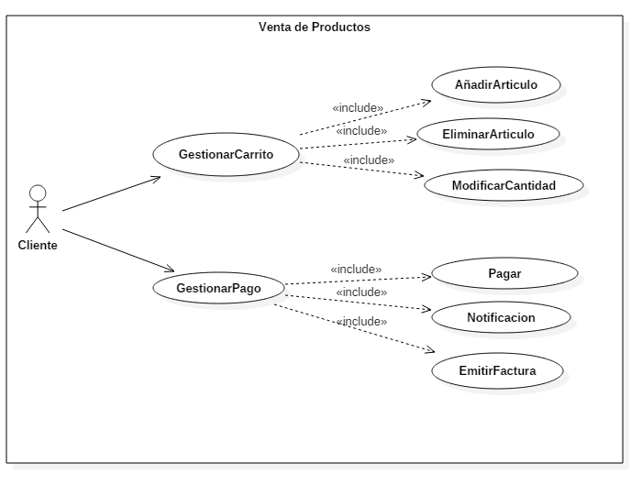

## Especificación de caso de uso

|  |  |
| --- | --- |
| Nombre | GestionarCarrito |
| Autor | Junior Vásquez, Bruno Esparza, Jonathan Rosero |
| Fecha | 14-05-2018 |
| Descripción | Se administrará los servicios que brindará el sistema |
| Actores | Cliente |
| Precondición | El cliente debe estar registrado en el sistema |
| Flujo de trabajo | El cliente selecciona la opción de añadirArticulo/ eliminarArticulo/ modificarCantidad |
| El cliente ingresa los datos correspondientes |
| El sistema actualiza o guarda los datos |

|  |  |
| --- | --- |
| Nombre | GestionarPago |
| Autor | Junior Vásquez, Bruno Esparza, Jonathan Rosero |
| Fecha | 14-05-2018 |
| Descripción | Se administrará las formas de pago que brindará el sistema |
| Actores | Cliente |
| Precondición | El cliente debe estar registrado en el sistema |
| Flujo de trabajo | El cliente selecciona la opción de pagar/ notificar/ emitirFactura |
| El cliente ingresa los datos correspondientes |
| El sistema actualiza o guarda los datos |

## Diagrama de clases

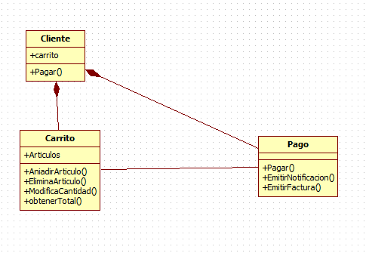

## Interfaz

